1. A probléma: Mérési eredmények modellezése
Mérési eredmények modellezése
A valóságban gyakran van sok mérési adatunk (m darab), amikre egy függvényt szeretnénk illeszteni. Az adatok viszont a mérési pontatlanság miatt "zajosak", így nem tudunk olyan görbét húzni, ami minden ponton pontosan átmegy (ez lenne az interpoláció).
Adatok: (t_i, f_i) párok, ahol t_i az időpont/hely, f_i pedig a mért érték (i = 1, ..., m).
Cél: Keressünk egy olyan F(t) függvényt (modellt), ami a lehető "legközelebb" halad a pontokhoz.
2. A modell (lineáris paraméterfüggés)
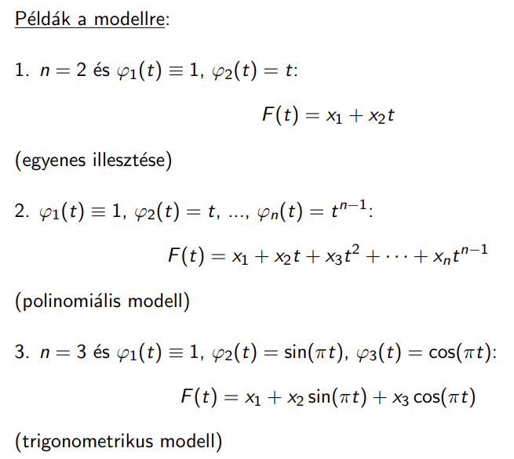
Informatikai szemmel a modellt úgy fogjuk fel, mint alapfüggvények (φ_j) súlyozott összegét. A célunk a súlyok (paraméterek) meghatározása.
F(t) = X₁* φ₁(t) + X₂ * φ₂(t) + ... + X_{n} * φ_{n}(t)
Jelölések magyarázata:
x_j: Ezeket a paramétereket keressük (ez a kimenetünk).
φ_j(t): Választott bázisfüggvények (pl. 1, t, t² ha parabolát illesztünk).
n: A paraméterek száma (általában sokkal kevesebb, mint a mérések száma, n << m).
3. A legkisebb négyzetek elve
Mikor a "legjobb" az illesztés? Akkor, ha a mért értékek (f_i) és a modell által jósolt értékek (F(t_i)) közötti eltérések négyzetösszege minimális:
J(x) = $\sum_{i=1}^{m}{(F(t_i) - f_i)² }$ → min!
Miért a négyzet?
Mert így a pozitív és negatív hibák nem oltják ki egymást, és a nagyobb hibákat szigorúbban büntetjük.
4. Megoldás: A Gauss-féle normálegyenlet
A feladatot átírhatjuk egy túlhatározott lineáris egyenletrendszerré:
A*x = f
Ennek általában nincs pontos megoldása, ezért keressük azt az x-et, ami a "legjobb".
Az összetevők:
A (tervmátrix): tartalmazza a bázisfüggvények értékeit a mérési pontokban
A(i,j) = φ_j(t_i)
(az i-edik sor a t_i pontbeli kiértékelés)
f: a mért eredmények vektora
x: az ismeretlen paraméterek vektora
A normálegyenlet:
Aᵀ * Ax = Aᵀ * f
Informatikus szemmel: ez egy n×n-es lineáris egyenletrendszer (B·x = d alakú), ahol
B = Aᵀ·A
Ezt már könnyen meg tudjuk oldani (pl. Gauss-eliminációval).
5. Megoldhatóság és szingularitás
Esetek:
- Egyértelmű megoldás:
Az A mátrix oszlopai lineárisan függetlenek → van pontosan egy legjobb x vektor.
- Szingularitás:
Az AᵀA mátrix nem invertálható (determinánsa 0), az oszlopok összefüggőek → végtelen sok megoldás van (túlillesztés vagy kevés adat).
Mit jelent a szingularitás a gyakorlatban?
- Túl kevés adat: pl. két pontra akarunk másodfokú polinomot illeszteni
- Rossz modell: redundáns bázisfüggvényeket választottunk
Kezelése:
- Több adat: m növelése
- Modell egyszerűsítése: n csökkentése
- Regularizáció: kis érték hozzáadása a főátlóhoz, hogy invertálható legyen
6. A Lagrange-féle interpolációs feladat
A feladat:
Adottak az (x₀, f₀), (x₁, f₁), …, (xₙ, fₙ) páronként különböző alappontok és a hozzájuk tartozó értékek.
Keressük azt a minimális fokszámú φ(x) polinomot, amely minden pontra pontosan illeszkedik:
φ(xᵢ) = fᵢ, i = 0, …, n
A megoldhatóságról szóló tétel: Létezik pontosan egy olyan, legfeljebb n-edfokú polinom, amely teljesíti a fenti feltételeket.
megjegyzés: Ha n+1 pontunk van, ahhoz mindig egy n-edfokú polinom kell (pl. 2 ponthoz egyenes, 3 ponthoz parabola).
7. Osztott differenciák
A polinom felírásához szükségünk van egy együttható-számítási módszerre.
Ezt hívjuk osztott differenciáknak.
Nulladrendű:
[xᵢ]f = fᵢ (ez maga a mért érték)
Elsőrendű: [xᵢ, xᵢ₊₁]f = (fᵢ₊₁ − fᵢ) / (xᵢ₊₁ − xᵢ) (olyan, mint egy meredekség)
k-ad rendű (általános rekurzió):
[xᵢ, …, xᵢ₊ₖ]f = ([xᵢ₊₁, …, xᵢ₊ₖ]f − [xᵢ, …, xᵢ₊ₖ₋₁]f) / (xᵢ₊ₖ − xᵢ)
8. Számítási séma (osztott differencia táblázat)
A gyakorlatban egy háromszög alakú táblázatot építünk fel, ahol az új oszlopok mindig az előző oszlop értékeiből számolódnak.
Felépítés (szövegesen):
- első oszlop: xᵢ (bemeneti helyek)
- második oszlop: [xᵢ]f (nulladrendű osztott differenciák)
- harmadik oszlop: elsőrendű osztott differenciák
- negyedik oszlop: másodrendű osztott differenciák
- …
- utolsó oszlop: n-edrendű osztott differenciák
Fontos:
A Newton-alakhoz csak a táblázat felső éle kell.
Ezek lesznek a polinom együtthatói (bₖ).
4. A Lagrange-polinom Newton-alakja
Ez a forma azért jobb, mint az alap Lagrange-alak, mert ha új mérési pontot kapunk, nem kell az egészet elölről kezdeni, csak hozzáadni egy új tagot (rekurzív).
A polinom felépítése:
Lₙ(x) = [x₀]f
+ [x₀, x₁]f * (x − x₀)
+ [x₀, x₁, x₂]f * (x − x₀)(x − x₁)
+ …
Általános alak:
Lₙ(x) = $\sum_{k=0}^{n}{bₖ · ωₖ(x)}$
Ahol: bₖ = [x₀, …, xₖ]f (a táblázat felső sorából vett osztott differenciák)
ωₖ(x) =$\prod_{i=0}^{k-1}{(x - xᵢ)}$
(pl. ω₂(x) = (x − x₀)(x − x₁))
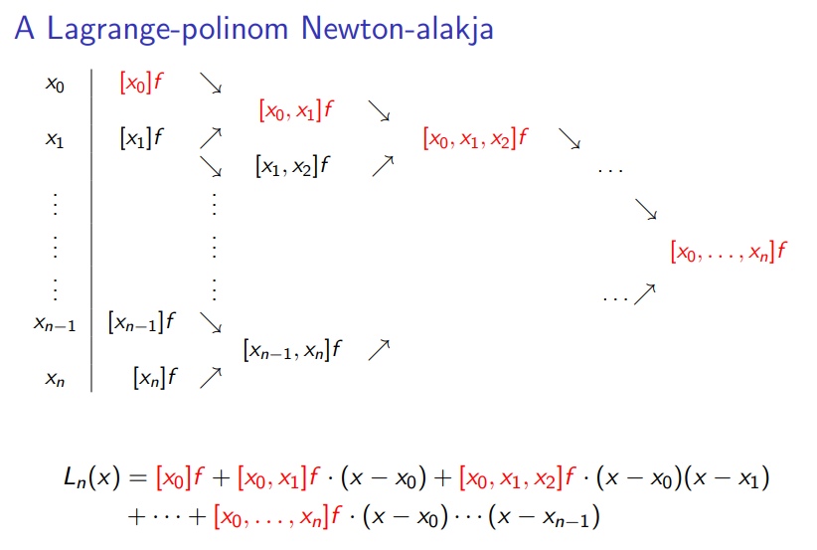
Összegezve:
- Első oszlop (x_{i}): Hol mértünk? (X tengely)
- Második oszlop ([x_{i}]f): Mit mértünk? (Y tengely)
- A többi oszlop: Ezek már származtatott értékek (meredekségek, "gyorsulások"), amik ahhoz kellenek, hogy a polinom pontosan kanyarodjon a pontok között.

